学習活動例 算数 第５学年 【学習指導要領との関連 新B(1)ア(ウ)，Ｂ(1)イ(ア)，第3 ２(2) 現行Ｃ(1)アウ】
題材名 | 多角形と円をくわしく調べよう（東京書籍） 本時２／11時間
本時のねらい |  | 本時の授業で育成を目指す  プログラミング教育の資質・能力
円の中心の周りを等分する正多角形のかき方を理解する。 |  | Ｂ２：課題解決の過程で，同じことを繰り返している部分に気付き，効率的に表すこと。
【関連する資質・能力】
Ａ２：プログラミングの体験を通して，問題解決には必要な手順があることに気付くこと。
Ｂ１：課題解決の過程で，細かく分けて順序立てたり必要な情報を組み合わせたりすること。
本時のねらいとプログラミング教育とのつながり
本時の学習では，プログラミングの反復の考え方を取り入れ，プログラミングで円の中心の周りを等分して正多角形をかく活動に取り組む。正確な繰り返しの作業を通して，正多角形のかき方を理解するという本時のねらいを効果的に達成できると考える。
準備物 | プログラミングソフト用データ（D2-6），ワークシート（W2-6）

プログラミング教育に関する活動の流れ  （20分） |  | ●教師の指示  ※教師の支援  ◇指導上の留意点
導入 | １ 正多角形の作図について確認する。  ２ 正五角形と正六角形を作図する。  ３ プログラミングによる正多角形のかき方を確認する。  ４ プログラミングで，いろいろな正多角形を作図する。 | ●「正多角形は，円の中心のまわりの角を等分して，半径をかき，円と交わった点を順に結ぶとかくことができます。」  ※正八角形をもとに，作図の仕方をまとめる。  ●「コンパスと定規，分度器を使って，正五角形や正六角形をかいてみましょう。」  ◇等分する数と１つの角の大きさを考えながら，作図させる。  ●「プログラミングで正多角形をかいてみましょう。」  ※正八角形の作図を演示する。  ●「ワークシートをもとに，等分する数と，１つの角の大きさを考えながら，いろいろな正多角形をかいてみましょう。」  ※正多角形の直線の数を増やすと，円に近づいていくことを演示する。
展開
まとめ
【本時と前後する学習活動】
第１時 正多角形の意味や性質を理解する。
第２時（本時）
第３時 円の半径を用いて正六角形をかく。

★プログラミングソフト用データ（D2-6）使い方（Scratchを使用）
（１）「○回繰り返す」の黄色ブロックの○に入る数字を決めます。
（２）「緑の旗」をクリックして実行します。
（３）「何度に分けますか？」と表示されるので，数字を入力する（半角，単位不要）
（４）Enterを押して，正多角形を作図する。

＜画面の様子＞
（２）
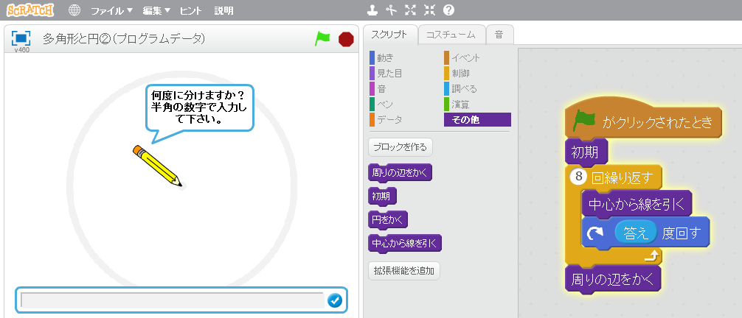
（３）
（１）

★ワークシート（W2-6）の解答例・使い方
◎ 正五角形と正六角形をかいてみよう。
名前 | 等分する数 |  | １つの角の大きさ
例）正八角形 | ８ |  | ４５°
正五角形 | ５ |  | ７２°
正六角形 | ６ |  | ６０°
正五角形 |  | 正六角形
コンパス・定規・分度器を用いて，作図させる。

◎ いろいろな正多角形をかいてみよう。
名前 | 等分する数 | １つの角の大きさ
例）正十角形 | １０ | ３６°
例）正二十角形 | ２０ | １８°
例）正三十角形 | ３０ | １２°

